


Optimisation d'un portefeuille
d'actions marocains par simulation de Monte Carlo et frontière efficiente :
Évaluation de la performance des portefeuilles pondérés par la capitalisation boursière par rapport aux portefeuilles optimisés au sein de l'univers MASI20 (2015-2025)
Educational / non-investment advice disclaimer
Introduction et méthodologie : 2
Portée, hypothèses, source des données, période d'échantillonnage : 2
Aperçu de l’univers du marché : 2
Actions sélectionnées, pondération de l'indice, statistiques descriptives : 2
Analyse des risques et des corrélations : 6
Carte thermique des rendements quotidiens, de la volatilité et de la corrélation : 6
Comparaison des performances (MASI20) : 7
Aperçu du benchmark MASI20: 7
Construction d'un portefeuille à pondération égale : 8
Stratégie de portefeuille optimisée : 9
Portefeuille à pondération égale (scénario de référence) : 9
Allocation individuelle basée sur Sharpe : 10
Portefeuille Sharpe maximal (positions longues uniquement) : 10
Stratégie de portefeuille hybride : 10
Efficient Frontier & Monte Carlo Optimization: 11
Analyse de la performance des portefeuilles optimisés : 12
Analyses du rendement des portfeuilles: 12
Analyse du Drawdown: 13
Conclusion: 15
Améliorations futures : 15

Introduction et méthodologie :
  - Portée, hypothèses, source des données, période d'échantillonnage :
Le 13 août 2025, la Bourse de Casablanca a atteint une capitalisation totale de 1 000 milliards de dirhams marocains (MAD), toutes actions confondues. Ce chiffre a attiré l'attention des médias marocains et étrangers, faisant de la Bourse de Casablanca un sujet d'étude et de suivi privilégié pour les investisseurs. Avec une moyenne d'une introduction en bourse (IPO) entre 2018 et 2024, contre trois en 2025, même les plus grandes entreprises, telles que SGTM, ont compris l'intérêt des petits investisseurs marocains, prêts à confier leurs économies durement gagnées aux entreprises marocaines pour favoriser leur croissance et leur prospérité.

En tant que trader/analyste quantitatif, je souhaite étudier ce phénomène et constituer un portefeuille d'actions composé à 100 % d'actions marocaines, sans obligations, sans devises, sans cryptomonnaies (la BAM ne serait pas ravie 😉). Nous sélectionnerons les entreprises de l'indice boursier marocain MASI20 en fonction de leur capitalisation boursière, de leur chiffre d'affaires et de leur présence sur les marchés marocains, notamment dans les secteurs de l'immobilier, de la banque, de la santé et de la logistique. Nous analyserons les indicateurs clés tels que les rendements quotidiens, le risque, la variance et la corrélation entre les actions, et appliquerons une simulation de Monte-Carlo pour optimiser le portefeuille étudié.

- Sources des données: Bourse de Casablanca (site officiel), Yahoo Finance et Investing.com

- Période d'étude : 01/01/2010 – 01/12/2025

Aperçu de l’univers du marché :
  - Actions sélectionnées, pondération de l'indice, statistiques descriptives :
Nous partons du principe que le day trading sur les actions marocaines peut s'avérer complexe en raison du manque de données, de liquidité et de transparence des marchés, comme pour tout marché émergent. C'est pourquoi nous avons sélectionné les six principales actions marocaines en fonction de leur capitalisation boursière et de leur pondération dans l'indice boursier marocain. De plus, les entreprises à forte capitalisation boursière présentent généralement des rendements plus stables, un risque extrême plus faible et une meilleure intégrité des données que celles à plus faible capitalisation. La pondération par capitalisation boursière est une méthode standard utilisée dans les indices mondiaux ; elle reflète la préférence des investisseurs pour les grandes entreprises liquides, le risque idiosyncratique et garantit la disponibilité des données pour les modèles quantitatifs.

Vous trouverez ci-dessous un tableau récapitulant la capitalisation boursière des entreprises sélectionnées, leur pondération dans l'univers de l'indice et leur secteur d'activité.
Actions | Capitalisation (MAD) | Secteur
Attijariwafa Bank | 155 740 453 352 | Banking
Itissalat Al-Maghreb | 98 282 859 012 | Telecommunication
Managem | 70 120 235 160 | Mining
BCP | 57 537 429 859 | Banking
TAQA Morocco | 54 230 058 058 | Energy
Bank of Africa | 50 697 874 912 | Banking

Le portefeuille qui en résultera affichera naturellement une volatilité plus faible par rapport aux petites capitalisations, une corrélation plus élevée au sein du secteur bancaire, une sensibilité aux dynamiques des taux d'intérêt et du cycle de crédit marocains, et une diversification limitée par rapport aux marchés boursiers internationaux dans leur ensemble.
N.B. : Un univers initial de sept actions marocaines à forte capitalisation a été identifié sur la base de leur capitalisation boursière. En raison de données historiques manquantes et incohérentes, Sodep-Marsa Maroc a été exclue de l'univers d'investissement final. La construction du portefeuille repose donc sur les six actions restantes.

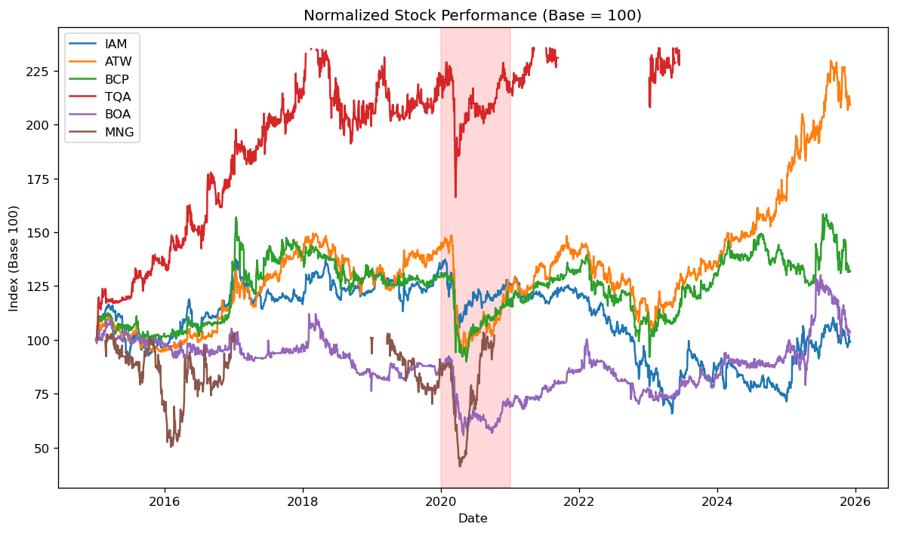
Figure 1: Variation du cours de 2015 à 12/2025
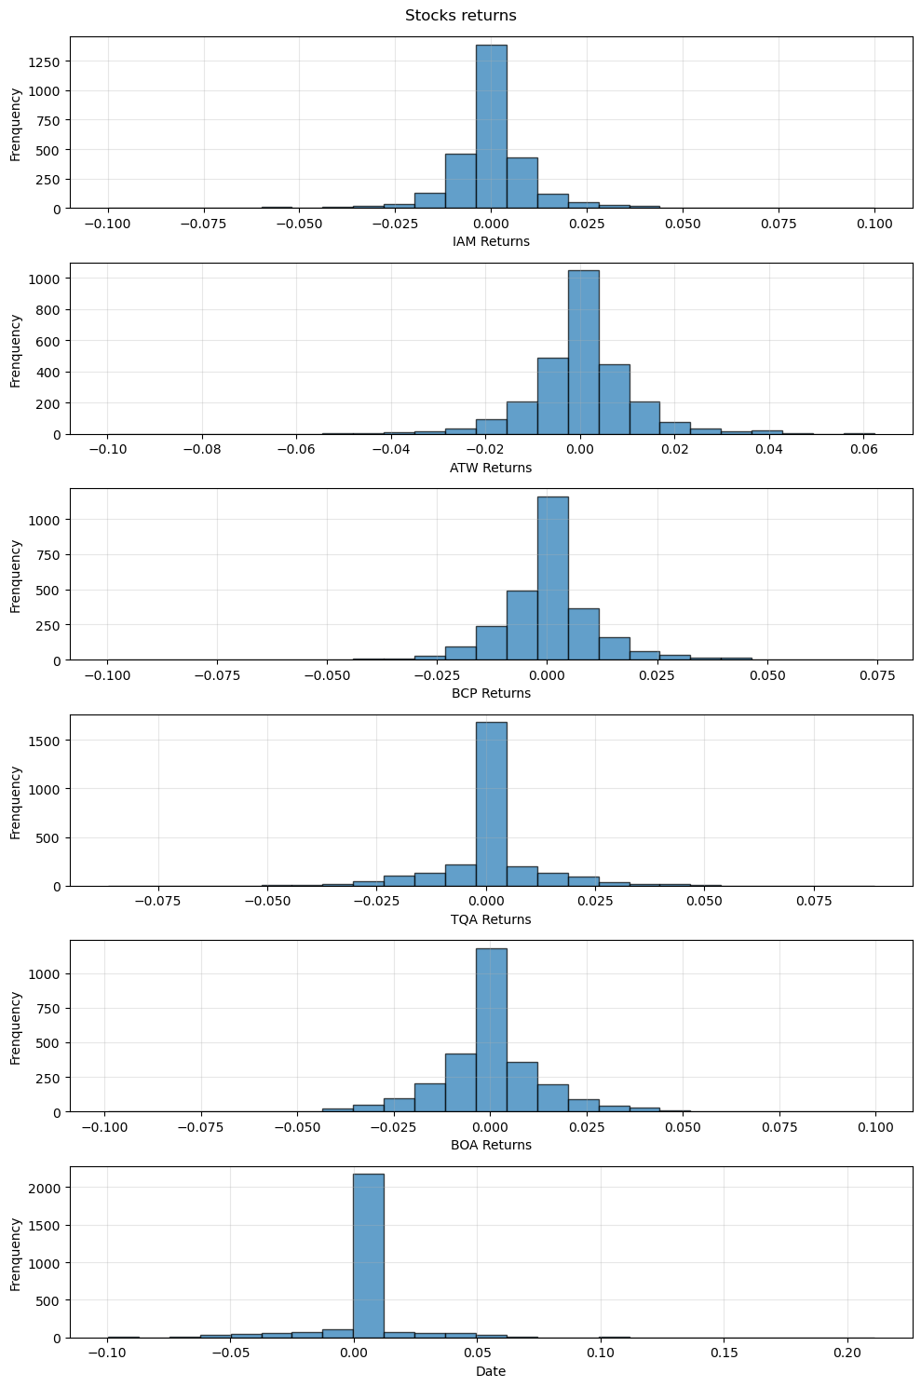
En visualisant l'évolution du cours des actions, on observe une dynamique de prix hétérogène, chaque action présentant un comportement propre (ce que confirmera la matrice de corrélation dans la section suivante). À l'instar des marchés développés, les actions sélectionnées ont réagi de manière similaire durant la crise de la Covid-19, perdant environ 35 % de leur valeur.

Figure 2: Rendements des actions de 2015 à 12/2025
Les rendements moyens sont très proches de zéro pour toutes les actions, ce qui est typique des données journalières sur les marchés émergents. La volatilité oscille entre 1,1 % et 1,7 % par jour, MNG et BOA affichant les valeurs les plus volatiles. Toutes les actions présentent des queues de distribution épaisses (kurtosis > 4), ce qui signifie que la probabilité de rendements extrêmes est significativement plus élevée que dans une distribution normale. L'asymétrie varie selon les actions : certaines présentent un léger biais négatif (ATW, BOA), tandis que d'autres affichent une asymétrie positive (TQA, MNG). MNG se distingue par sa volatilité la plus élevée et ses valeurs aberrantes extrêmes, ce qui accroît le risque mais aussi le potentiel de rendement dans la construction du portefeuille.
N.B. : Ce profil quantitatif confirme que la gestion des risques et la diversification sont essentielles et justifie des étapes ultérieures telles que l'optimisation de la frontière efficiente.

Analyse des risques et des corrélations :
  - Carte thermique des rendements quotidiens, de la volatilité et de la corrélation :
Nous décidons de calculer les rendements quotidiens de nos 6 actions sélectionnées, leur volatilité quotidienne et la corrélation entre les actions afin de mieux comprendre leur comportement au quotidien.
 | Moyenne du rendement journalier | Rendement quotidien standard | Rendement annualisé | Volatilité annualisée | Rendement quotidien minimum | Rendement quotidien maximum
IAM_price | 0.0001 | 0.0116 | 0.016 | 0.1839 | -0.0999 | 0.0999
ATW_price | 0.0003 | 0.0114 | 0.085 | 0.181 | -0.0999 | 0.0623
BCP_price | 0.0002 | 0.012 | 0.044 | 0.1906 | -0.0998 | 0.0744
TQA_price | 0.0004 | 0.012 | 0.0973 | 0.1904 | -0.0864 | 0.0889
BOA_price | 0.0001 | 0.0142 | 0.0286 | 0.2252 | -0.0991 | 0.0997
MNG_price | 0.0002 | 0.0169 | 0.0386 | 0.2683 | -0.0996 | 0.2109
Table 1: Résumé quotidien des rendements et de la volatilité des actions marocaines sélectionnées, de 2015 à décembre 2025
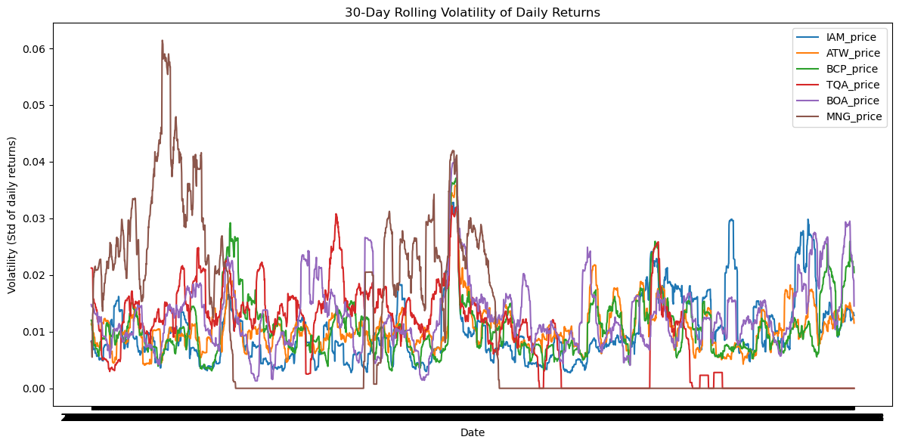
Afin de caractériser le profil de risque des actions sélectionnées, nous calculons les rendements quotidiens et en déduisons des statistiques de base telles que la moyenne, l'écart type et la volatilité annualisée (Tableau 1). Les actions marocaines à forte capitalisation présentent des variations quotidiennes moyennes relativement modérées, mais avec des observations extrêmes occasionnelles, ce qui est cohérent avec le comportement des marchés boursiers émergents.
Figure 3: Daily return and volatility summary for the selected Moroccan equities 2015 to 12/2025
La figure 3 illustre la volatilité glissante sur 30 jours des rendements quotidiens. La volatilité n'est manifestement pas constante dans le temps : les périodes de tensions sur les marchés s'accompagnent de pics de volatilité importants, suivis d'un retour à la moyenne vers des niveaux plus stables. Ce regroupement de la volatilité a des conséquences directes sur la construction de portefeuille et la gestion des risques, car un même portefeuille peut présenter des niveaux de risque très différents selon les contextes de marché.
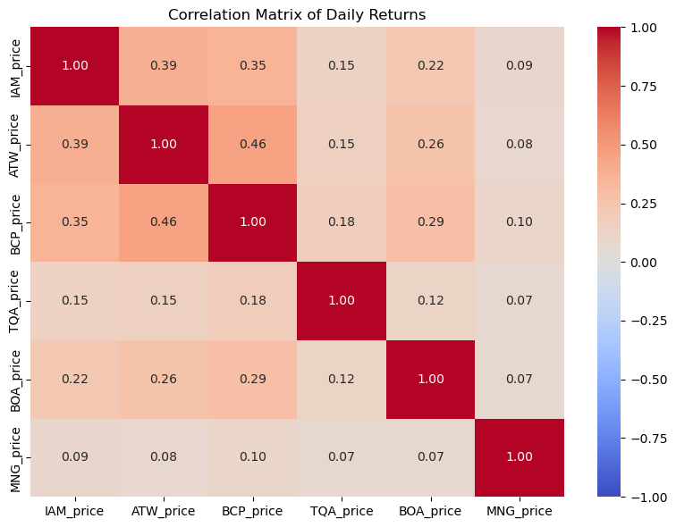

Figure 4: Matrice de la corrélation du rendement journalier

La matrice de corrélation des rendements quotidiens est présentée dans la figure 4. Globalement, les corrélations entre les six actions sont positives, reflétant une exposition à des facteurs macroéconomiques et de marché communs. Cependant, l'intensité de la corrélation varie selon les paires d'actions, ce qui suggère que des avantages en matière de diversification subsistent au sein de ce petit univers, notamment en combinant des actions de différents secteurs.

Comparaison des performances (MASI20) :
  - Aperçu du benchmark MASI20:
L'indice MASI20 sert de référence pour cette étude, car il représente la performance des actions les plus importantes et les plus liquides cotés à la Bourse de Casablanca. Pondéré par la capitalisation boursière, le MASI20 reflète le consensus du marché et constitue un point de référence pertinent pour l'évaluation de la performance du portefeuille sur le long terme.
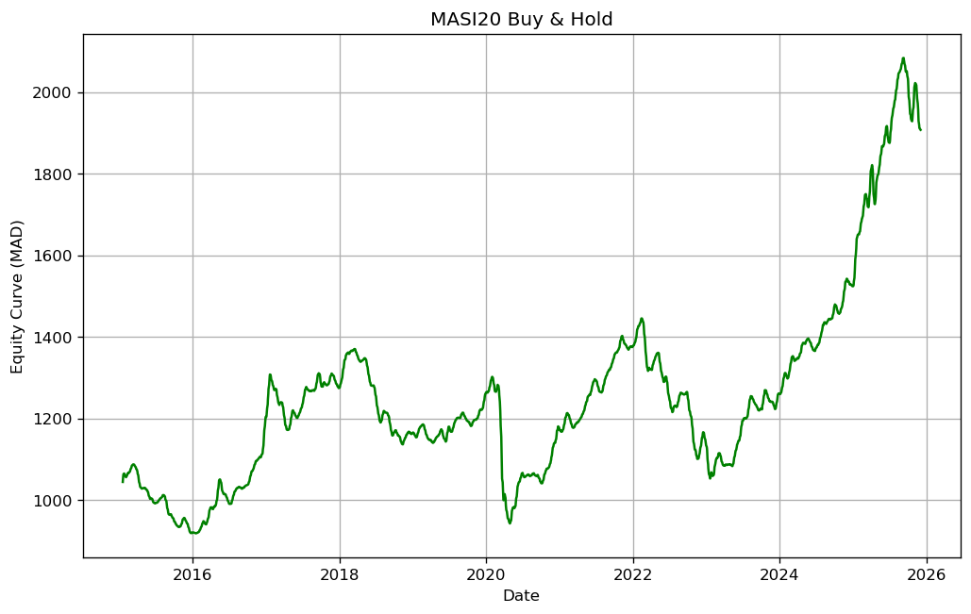
Par souci de cohérence, les rendements quotidiens du MASI20 sont calculés sur la même période que l'univers d'actions sélectionné, permettant ainsi une comparaison directe et objective de la dynamique risque-rendement.
Figure 5: Rendement du MASI20 pour une gestion passive de 2015 à 2025

  - Construction d'un portefeuille à pondération égale :
Avant toute technique d'optimisation, un portefeuille équipondéré simple est construit à partir des six actions sélectionnées, chaque actif se voyant attribuer une pondération identique de 1/6. Ce portefeuille sert de référence neutre, exempt de biais d'estimation et d'hypothèses de modélisation, et nous permet d'isoler la valeur ajoutée par les techniques d'optimisation ultérieurement.

Les portefeuilles équipondérés ont tendance à privilégier implicitement les actifs plus petits et plus volatils par rapport aux indices pondérés par la capitalisation, ce qui peut engendrer des caractéristiques de risque et de performance différentes.

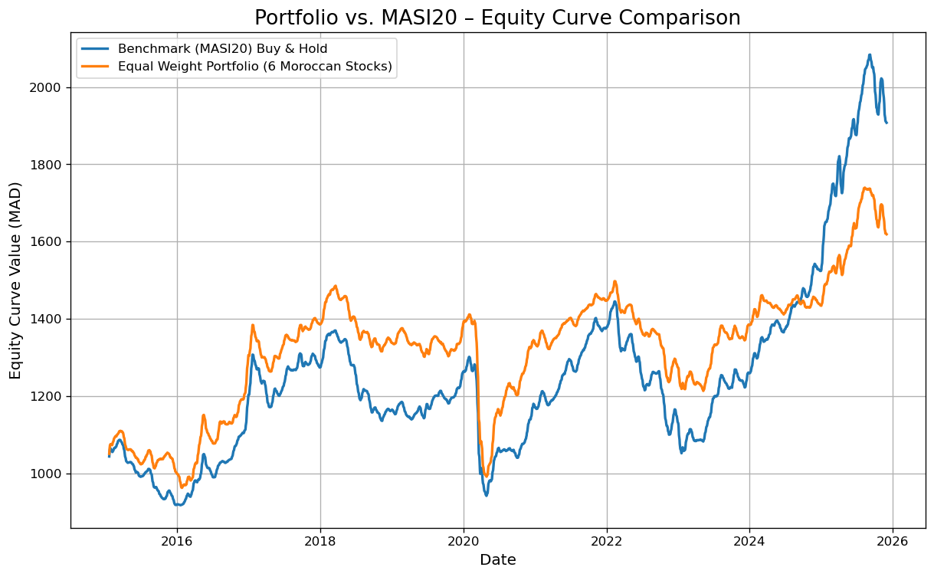

Figure 6: Rendement de stratégie “Buy & Hold” (Portfeuille équipondérés vs MASI20)
La figure 6 compare les rendements cumulés du portefeuille à pondération égale à ceux de l'indice de référence MASI20. Sur la période étudiée, le portefeuille à pondération égale présente des périodes de surperformance et de sous-performance par rapport à l'indice, reflétant des différences d'exposition sectorielle et des effets de rééquilibrage.

À partir de cette analyse initiale, la section suivante présente le cadre d'optimisation de portefeuille utilisé pour améliorer systématiquement le compromis risque-rendement au-delà des simples règles d'allocation.

Stratégie de portefeuille optimisée :
  - Portefeuille à pondération égale (scénario de référence) :
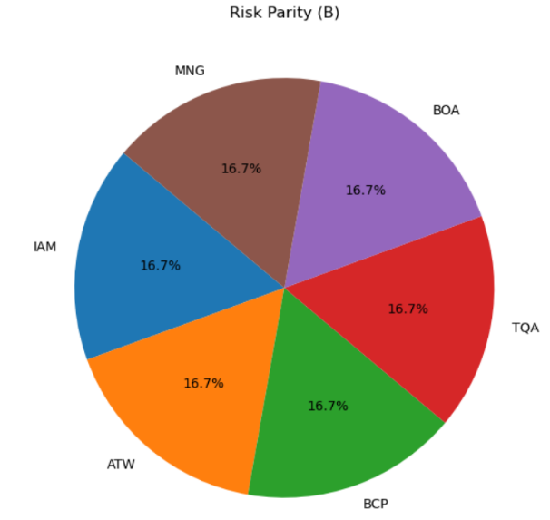
Le portefeuille à pondération égale répartit le capital uniformément entre les six actions, servant ainsi de référence simple et transparente. Bien que cette approche permette d'éviter le risque d'estimation, elle ne tient pas compte des différences de volatilité, de corrélation ou de rendement attendu entre les actifs.
Ce portefeuille est principalement utilisé comme point de référence pour évaluer la valeur ajoutée par des méthodes d'allocation plus sophistiquées.

  - Allocation individuelle basée sur Sharpe :
Dans cette approche, chaque action est évaluée indépendamment selon son ratio de Sharpe historique. Le capital est ensuite alloué proportionnellement à la performance relative ajustée au risque de chaque actif.
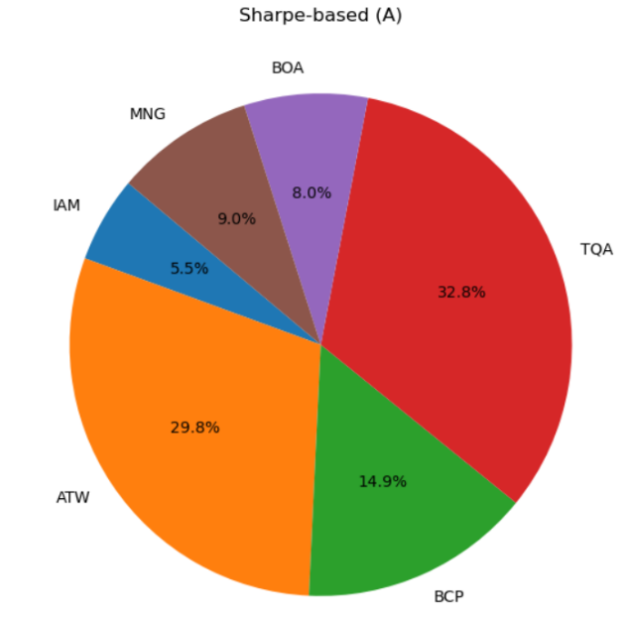
Cette méthode privilégie les actions ayant généré des rendements supérieurs ajustés au risque, mais elle ne tient pas explicitement compte des corrélations entre les différentes classes d'actifs. De ce fait, elle peut entraîner une concentration des investissements sur des actifs présentant des facteurs de risque similaires.

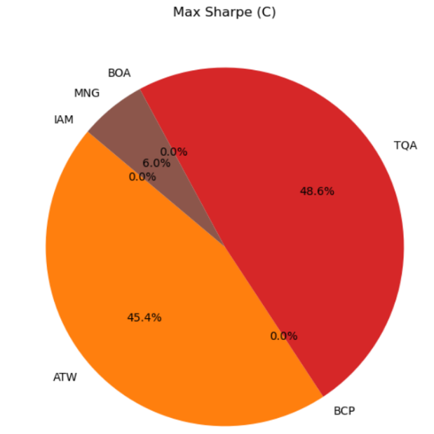
  - Portefeuille Sharpe maximal (positions longues uniquement) :
Le portefeuille Sharpe maximal vise à maximiser le rendement ajusté au risque du portefeuille, sous réserve de la présence exclusive de titres longs. Cette stratégie équilibre le rendement attendu, le risque du portefeuille et les effets de diversification.
Comparée au portefeuille à variance minimale, cette approche présente généralement une volatilité plus élevée, mais offre un potentiel de rendement supérieur, la rendant plus adaptée aux investisseurs axés sur la croissance.
  - Stratégie de portefeuille hybride :
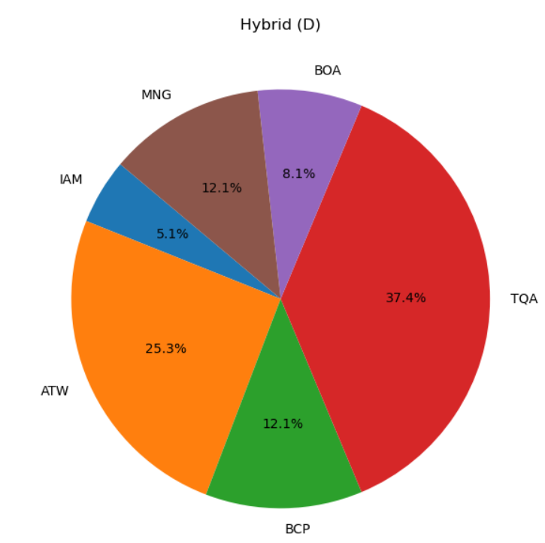
Le portefeuille hybride combine des éléments de parité des risques et d'optimisation de Sharpe. Le risque est d'abord réparti équitablement entre les actifs, puis des considérations de rendement sont intégrées afin d'améliorer la performance globale.Cette approche vise à trouver un équilibre entre stabilité et génération de rendement, pour un portefeuille à la fois diversifié et performant.

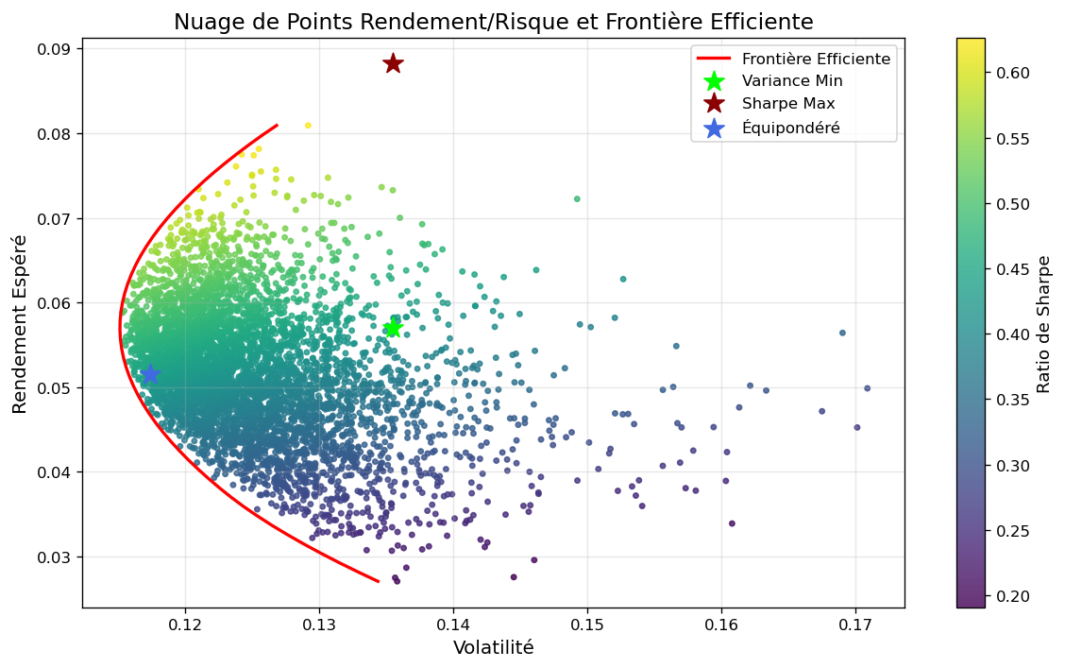
Efficient Frontier & Monte Carlo Optimization:
Figure 8: Frontière efficace des portfeuilles
Pour dépasser les règles d'allocation simplistes, une simulation de Monte Carlo est appliquée afin de générer un grand nombre de portefeuilles long-only aléatoires à partir des six actions sélectionnées. Chaque portefeuille simulé diffère par la pondération de ses actifs, tout en respectant les contraintes d'investissement intégral et d'interdiction de vente à découvert.

Pour chaque portefeuille, le rendement espéré et la volatilité sont calculés, ce qui génère un nuage de combinaisons risque-rendement possibles. L'enveloppe supérieure de ce nuage constitue la frontière efficiente, représentant les portefeuilles offrant le rendement espéré le plus élevé pour un niveau de risque donné.

Ce cadre permet d'identifier des portefeuilles optimaux, tels que le portefeuille à variance minimale et le portefeuille au ratio de Sharpe maximal, qui servent de points de référence pour les stratégies optimisées analysées dans la section suivante.

La section suivante évalue la performance hors échantillon de ces portefeuilles, en se concentrant sur les rendements cumulés, les pertes maximales et les principaux indicateurs de performance ajustés au risque.

Analyse de la performance des portefeuilles optimisés :
This section evaluates the historical performance of the four portfolio strategies introduced previously: Individual Sharpe (A), Risk Parity (B), Maximum Sharpe (C), and Hybrid (D). Performance is assessed using cumulative returns, drawdown behavior, and standard risk-adjusted metrics

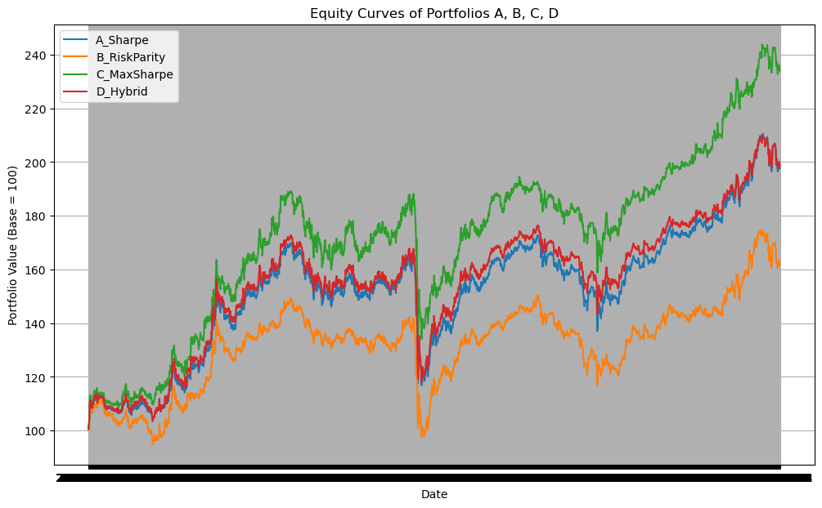
  - Analyses du rendement des portfeuilles:
Figure 8: Rendement des portfeuilles
- Le portefeuille Sharpe maximal (C) affiche clairement la meilleure performance à long terme, clôturant la période avec la valeur de portefeuille la plus élevée. Ce résultat reflète son objectif principal : maximiser les rendements ajustés au risque, malgré une volatilité accrue.
- Le portefeuille hybride (D) suit de près, offrant une trajectoire équilibrée qui capte une part importante du potentiel de hausse tout en évitant une concentration excessive. Ceci confirme l'intérêt de combiner une allocation basée sur le risque et l'optimisation des rendements.
- Le portefeuille Sharpe individuel (A) offre une croissance solide et stable, surpassant l'approche de parité des risques tout en conservant une courbe de performance plus régulière que la stratégie Sharpe maximal pure.
- Le portefeuille de parité des risques (B) présente le profil de croissance le plus prudent. Bien qu'il soit moins performant en termes de rendement cumulé, sa trajectoire reste comparativement plus stable lors de certaines phases de marché, conformément à son objectif d'équilibrage de la volatilité.
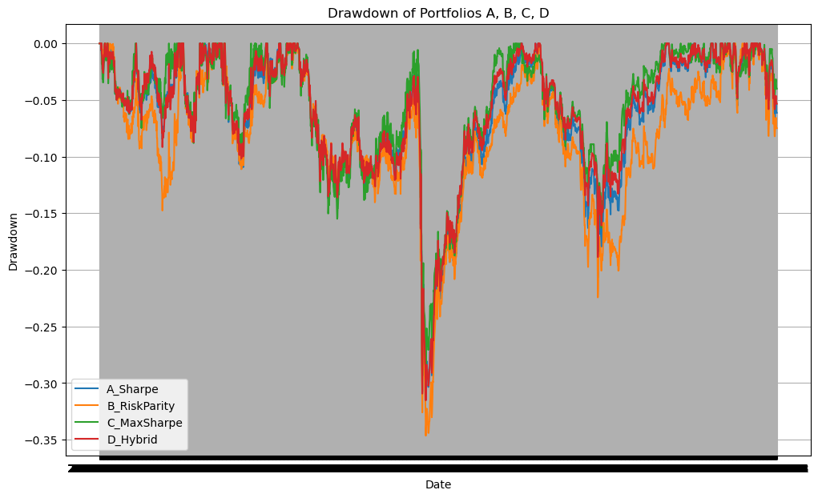
  - Analyse du Drawdown:
Figure 9: Drawdown des portfeuilles

Toutes les stratégies subissent des baisses importantes lors des périodes de tensions sur les marchés, notamment pendant la crise de la COVID-19 en 2020, qui représente la perturbation de marché la plus importante et la plus brutale de l'échantillon. Cet épisode met en évidence le niveau élevé de risque systémique inhérent au marché actions marocain.

Le portefeuille Risk Parity (B) enregistre les baisses les plus importantes, dépassant -34 %, ce qui indique qu'une allocation basée uniquement sur la volatilité n'offre pas une protection suffisante lors d'événements de marché extrêmes et fortement corrélés.

Le portefeuille Sharpe maximal (C) enregistre la plus faible perte maximale parmi les quatre portefeuilles, ce qui suggère qu'une dynamique de rendement plus forte a permis une reprise plus rapide malgré une volatilité accrue.

Les portefeuilles Sharpe individuel (A) et hybride (D) présentent un comportement de perte intermédiaire, offrant un équilibre entre l'exposition au risque de baisse et le potentiel de reprise.

N.B : L'ampleur des pertes observées est largement attribuable aux conditions de marché exceptionnelles durant la crise de la COVID-19, combinées à la gestion passive du portefeuille. Aucun contrôle dynamique des risques, filtre de perte ou mécanisme de réduction des risques basé sur le régime de marché n'a été mis en œuvre, ce qui amplifie naturellement l'exposition au risque de baisse lors de chocs de marché importants.

Indicateurs de performance ajustés au risque:

Portfolio | TCAC | Volatilité | Sharpe | Max Drawdown
A – Individual Sharpe | 6.48% | 11.98% | 0.59 | -31.28%
B – Risk Parity | 4.55% | 11.74% | 0.44 | -34.65%
C – Max Sharpe | 8.15% | 13.55% | 0.65 | -29.36%
D – Hybrid | 6.53% | 11.97% | 0.59 | -31.53%

Le portefeuille Sharpe maximal (C) affiche le TCAC et le ratio de Sharpe les plus élevés, confirmant ainsi sa performance supérieure ajustée au risque sur la période étudiée. Le portefeuille hybride (D) offre une performance compétitive avec une volatilité moindre, renforçant son rôle d'alternative plus équilibrée.

Le portefeuille à parité de risque (B), bien que théoriquement attrayant, sous-performe sur la plupart des indicateurs dans ce contexte de marché spécifique, ce qui suggère des avantages de diversification limités au sein d'un univers d'actions concentré.

Conclusion:
Cette étude a exploré plusieurs approches pratiques de construction de portefeuille appliquées à un univers concentré d'actions marocaines à forte capitalisation. En comparant les stratégies à pondération égale, basées sur le ratio de Sharpe, à parité de risque, à Sharpe maximal et hybrides, l'analyse met en évidence comment différentes philosophies d'allocation se traduisent par des profils risque-rendement distincts.
Parmi les stratégies testées, le portefeuille à Sharpe maximal offre la meilleure performance à long terme et les rendements ajustés au risque les plus élevés, tandis que le portefeuille hybride propose une alternative plus équilibrée en combinant diversification et optimisation du rendement. Les approches défensives telles que la parité de risque semblent moins efficaces dans ce contexte de marché en raison d'une forte corrélation systémique et de possibilités de diversification limitées.
Globalement, les résultats confirment que les choix de construction de portefeuille sont aussi importants que la sélection des actifs, notamment sur les marchés émergents et concentrés. Bien que les pertes restent significatives en gestion passive, le cadre proposé offre une base solide pour des améliorations ultérieures, telles que la gestion dynamique des risques, la détection des régimes de marché et des modèles d'allocation plus avancés.

Ce projet démontre comment les techniques quantitatives de gestion de portefeuille peuvent être appliquées de manière pragmatique à des données de marché réelles, offrant des informations exploitables tout en faisant preuve de transparence quant à leurs limites.

Améliorations futures :
- Estimation dynamique de la volatilité (GARCH)
- Allocation basée sur les régimes
- Coûts de transaction et rotation du portefeuille
- Cadre de Black-Litterman

